OPTIMUS L SERIES II - NÆSTE GENERATION I LG’s POPULÆRE DESIGNMOBILSERIE

LG opgraderer deres populære L-serie til Optimus L Series II og præsenterer tre nye modeller med smagfulde designs og nye funktioner ved Mobile World Congress i Barcelona.

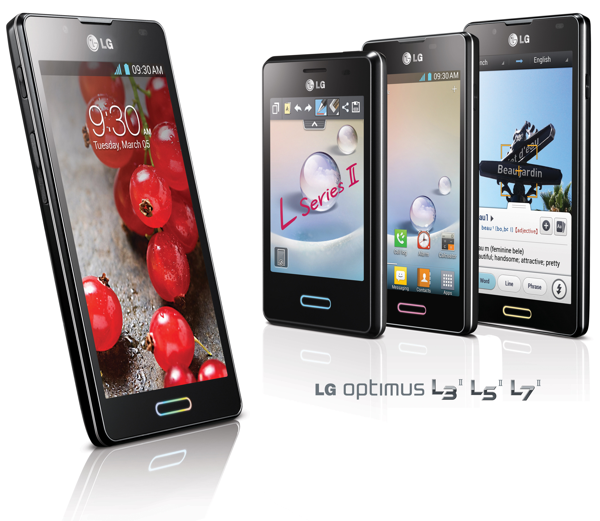
København, 27. februar, 2013 – LG fortsætter udviklingen af virksomhedens populære smartphone-udbud og introducerer ved årets Mobile World Congress efterfølgeren til den populære Optimus L Series. LG Optimus L Series II er en naturlig udvikling af de tidligere modeller, som er blevet solgt i mere end ti millioner eksemplarer globalt i løbet af de ti første måneder. De nye Optimus L Series II-modeller har et moderne design og kommer med flere nye funktioner.

Det smagfulde design fra den første L Series tages skridtet videre med Optimus L Series II - en fleksibel formfaktor, laser-cut kontur, glitrende bagside og smart LED-belysning i home-knappen. I første omgang lanceres de tre modeller LG Optimus L7II, Optimus L5II og Optimus L3II i Optimus L-Series II.

LG har stærke traditioner inden for industridesign, og det beviser vi igen med Optimus L Series II, siger Kristoffer Ejebro, nordisk produktspecialist for Mobile Communications hos LG Electronics. Ved at bygge videre på den populære L-series sofistikerede design og introducere flere premium-funktioner forventer vi også, at efterfølgeren bliver mindst lige så populær.

Brugeren er altid i fokus
Brugeroplevelsen er altid højeste prioritet for LG, hvilket også er tilfældet med Optimus L Series II. L Series II har en udvidet opsætning af brugervenlige funktioner, som er unikke for LG’s smartphones, såsom QuickMemo, QuickButton og Safety Care. Med QuickMemo kan brugere nemt oprette skærmbilleder og dele håndskrevne noter, mens QuickButton gør det muligt at tilpasse en knap til en kortkommando, som starter en valgfri app, såsom kamera, webbrowser, musikafspiller eller QuickMemo. Safety Care har tre indstillinger – Emergency Call Forwarding, Phone Non-Usage Notice og My Location Notice – der kan konfigureres til at kontakte en slægtning i en nødsituation. Modellerne i den nye serie er også udstyret med blandt andet et højopløsnings IPS display og et batteri med ekstra stor kapacitet.

Pris og tilgængelighed
Optimus L7II, Optimus L5II og Optimus L3II forventes at være tilgængelige i Danmark i løbet af andet kvartal 2013 i farverne hvid og sort. Priser annonceres tættere på lanceringen.

Højopløsningsbilleder
For højopløste produktbilleder af Optimus L Series II, gå til LG’s billedarkiv og skriv modelnavnet i søgefeltet til venstre. For yderligere information om de nyheder, der bliver præsenteret under Mobile World Congress, se LG’s globale presserum: www.lgnewsroom.com/mwc2013.

Optimus L7II specifikationer:
- Processor: 1GHz Dual-Core (Qualcomm MSM8225)
- Hukommelse: 4GB eMMC / 768MB RAM / Micro SD
- Display: 4.3-tums WVGA IPS
- Kamera: 8.0MP med LED flash / 1.3 MP Videografik
- Styresystem: Android 4.1 Jelly Bean
- Batteri: 2,160mAh
- Størrelse: 121,5 x 66,6 x 9,7 mm
Optimus L5II specifikationer:
- Processor: 1GHz (Media Tek MT6575M)
- Hukommelse: 4GB eMMC / 512MB RAM / Micro SD
- Display: 4-tums WVGA IPS
- Kamera: 5.0MP med LED flash
- Styresystem: Android 4.1 Jelly Bean
- Batteri: 1,700 mAh
- Størrelse: 117,5 x 62,2 x 9,2 mm

Optimus L3II specifikationer:
- Processor: 1GHz (Qualcomm MSM7225A)
- Hukommelse: 4GB eMMC / 512MB RAM / Micro SD
- Display: 3.2-tums QVGA IPS
- Kamera: 3.0 MP
- Styresystem: Android 4.1 Jelly Bean
- Batteri: 1,540mAh
- Størrelse: 101,6 x 61,1 x 11,9 mm

# # #

Om LG Electronics
LG Electronics, Inc. (KSE: 066570.KS) er en af verdens største og mest innovative leverandører af forbrugerelektronik, hårde hvidevarer og mobil kommunikation. I kraft af virksomhedens 117 selskaber over hele verden, opnåede LG en global omsætning på 49 mia. USD i 2011. LG Electronics består af fire forretningsenheder – Home Entertainment, Mobile Communications, Home Appliance og Air Conditioning & Energy Solutions – og er en af verdens største producenter af fladskærme, mobiltelefoner, luftvarmepumper, vaskemaskiner og køleskabe.
LG Electronics har eksisteret i Norden siden oktober 1999. Den nordiske omsætning i 2011 beløb sig til 2,7 mia. SEK. For mere information, besøg www.lg.com.

Om LG Electronics Mobile Communications
LG Electronics Mobile Communications Company er en af verdens førende virksomheder inden for mobil kommunikation. Avanceret teknologi og innovativt design skaber produkter, som fremmer en bedre livsstil for forbrugere verden over via optimale smartphone-oplevelser. Som en ledende virksomhed inden for 4G Long Term Evolution (LTE) fortsætter LG sit engagement for at skabe banebrydende LTE-teknologier, der imødegår forbrugernes behov gennem differentierede LTE-produkter af den højeste kvalitet, som baseres på virksomhedens besiddelse af en række LTE-patenter og tekniske kunnen.

For mere information, kontakt venligst:

Susanne Persson
PR Manager
LG Electronics Nordic AB
Box 83, 164 94 Kista
Mobil: +46 (0)70 969 46 06
E-mail: susanne.persson@lge.com
Kristoffer Ejebro
Product Specialist MC
LG Electronics Nordic AB
Box 83, 164 94 Kista
Mobil: +46 (0)70 239 30 09
E-mail: kristoffer.ejebro@lge.com

